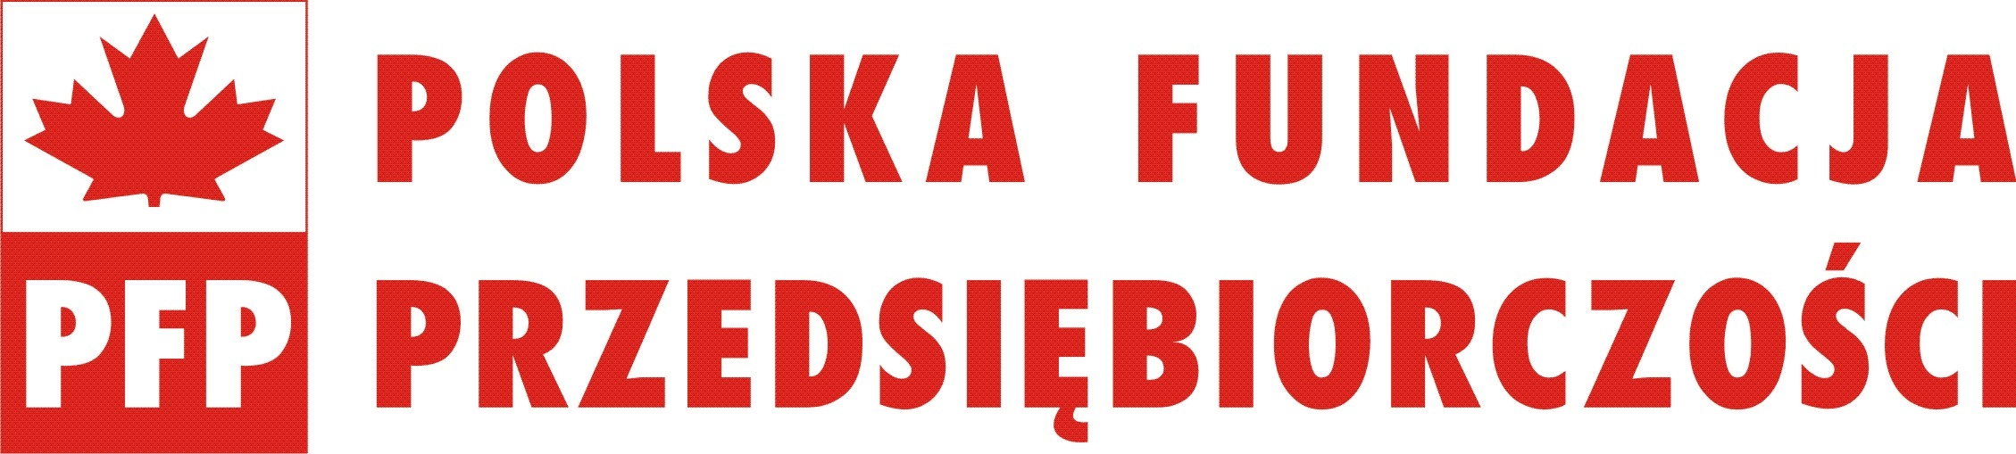
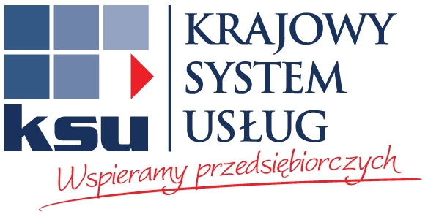
ZETOM-CERT
ISO 9001

Program szkolenia
„Poznać i zrozumieć podatek VAT”
Godzina | Temat zajęć
09.00 – 09.15 | Powitanie uczestników i wprowadzenie
09.15 – 10.30 | CZYNNOŚCI OBJĘTE ORAZ ZWOLNIONE Z PODATKU VAT  - Zakres opodatkowania, podstawowe definicje i określenia.  - Zwolnienia podmiotowe i przedmiotowe.  - Czynności bezwzględnie podlegające VAT - wykluczające możliwość korzystania ze zwolnień.
10.30 – 10.45 | Przerwa
10.45 – 12.15 | REJESTRACJA PODATNIKA I DEKLARACJE PODATKOWE  - Ustawowe momenty rejestracji ( druk VAT-R ).  - Obowiązki po przekroczeniu limitu zwolnienia podmiotowego.  - Opcje opłacania podatku - rozliczenia miesięczne i kwartalne.  - Terminy zwrotu nadwyżki podatku naliczonego.  PODATEK NALEŻNY I NALICZONY W TEORII  - Powstanie obowiązku podatkowego – podatek należny.  - Ograniczenia w rozliczeniu podatku naliczonego.  - Działalność mieszana – struktura rozliczenia podatku.  - Ulga na złe długi - prawa wierzyciela i obowiązki dłużnika.
12.15 – 12.45 | Przerwa
12.45 – 14.15 | DOKUMENTACJA PROWADZONA PRZEZ CZYNNEGO PODATNIKA  - Ewidencja sprzedaży lub kasa fiskalna.  - Faktury VAT – terminy i zasady wystawiania.  - Korekty i noty korygujące.  - Rejestry dostaw i nabyć.
14.15 – 14.30 | Przerwa
14.30 – 16.00 | PODATEK NALEŻNY, NALICZONY I DEKLARACJE PODATKOWE W PRAKTYCE - WARSZTATY
16.00 | Zakończenie szkolenia

